Задание 6

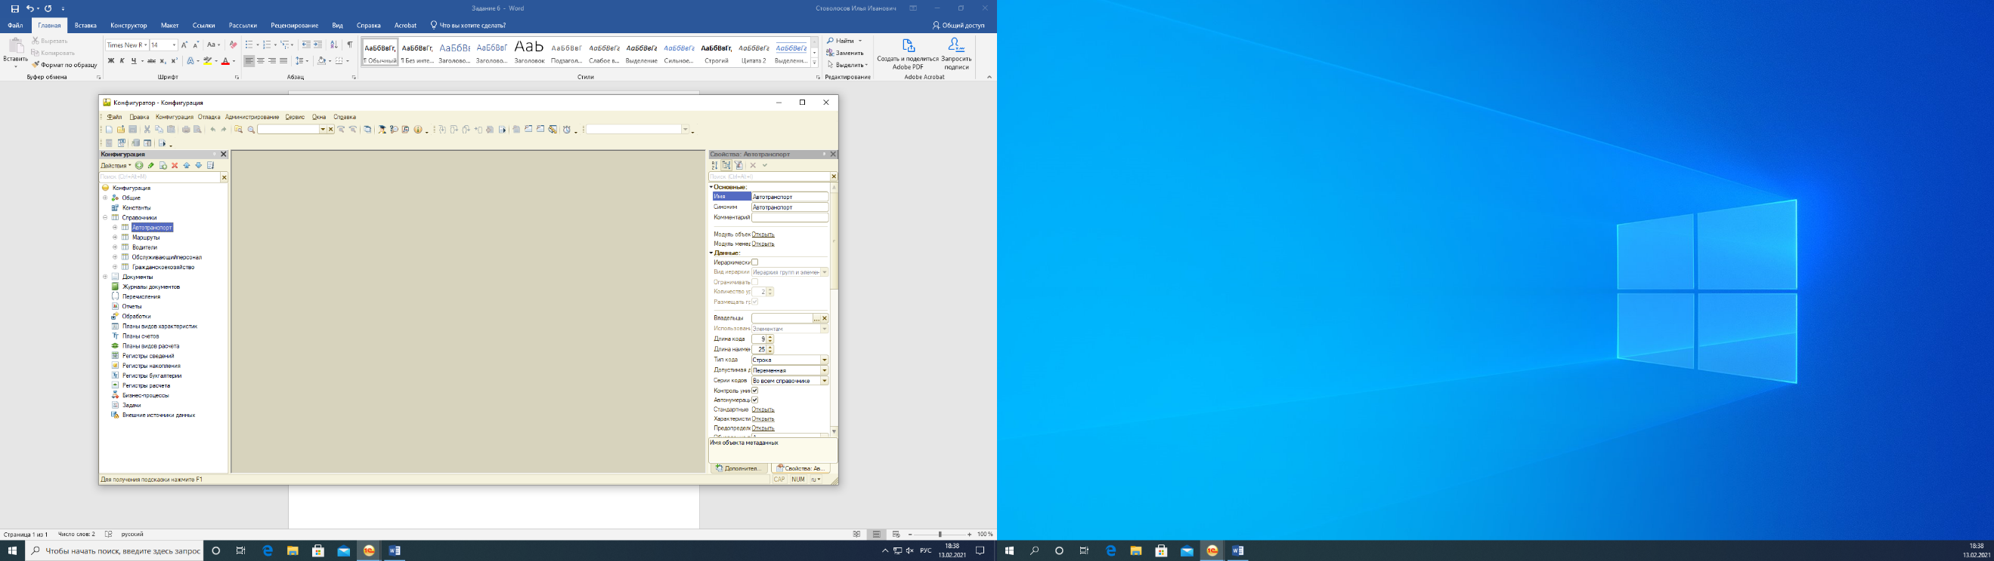

Рисунок 1 – Создание справочников системы

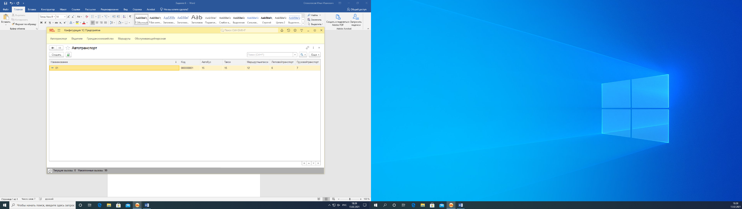

Рисунок 2 – Заполнение справочника Автотранспорт

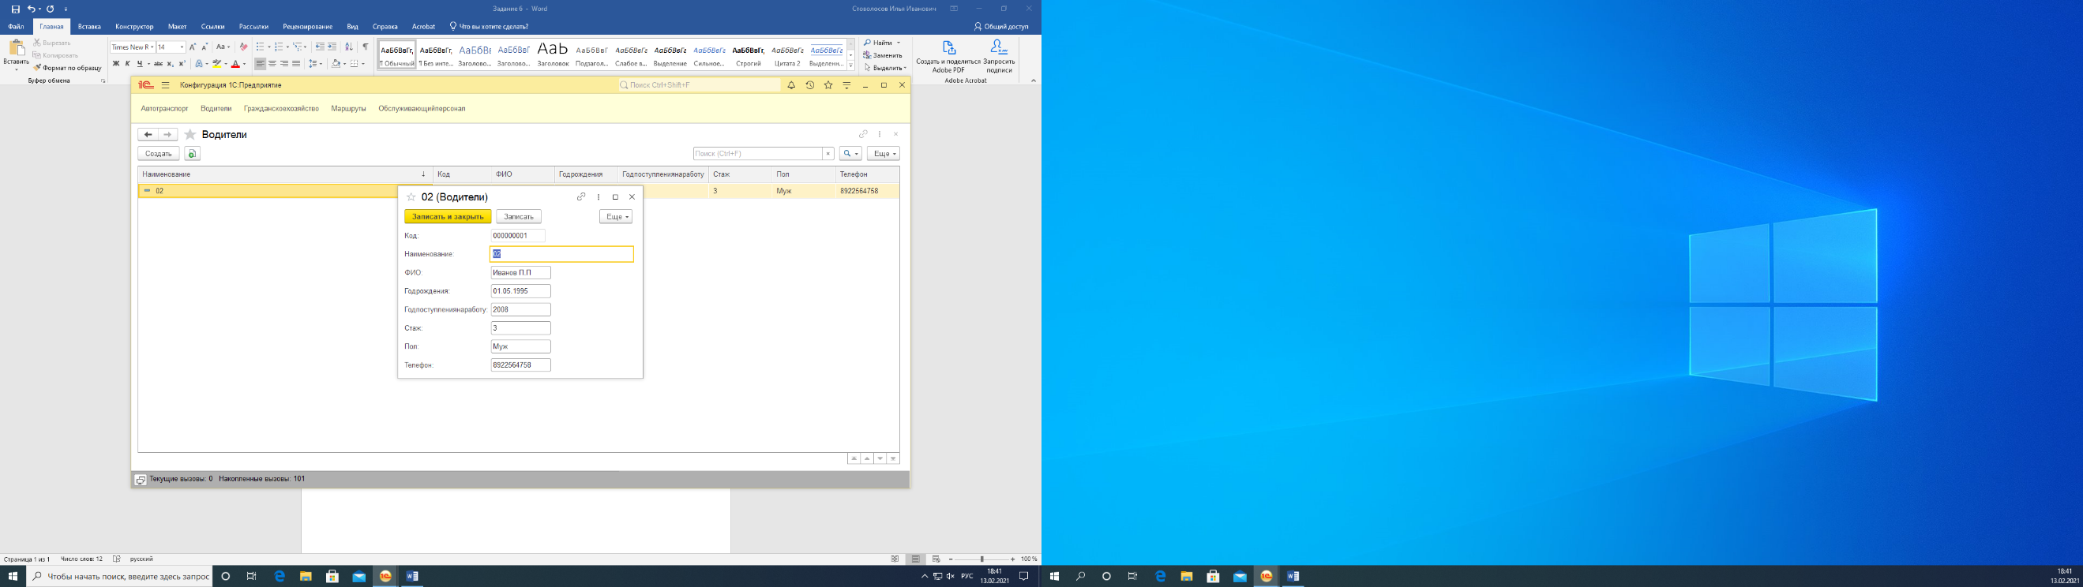

Рисунок 3 – Заполнение справочника Водители

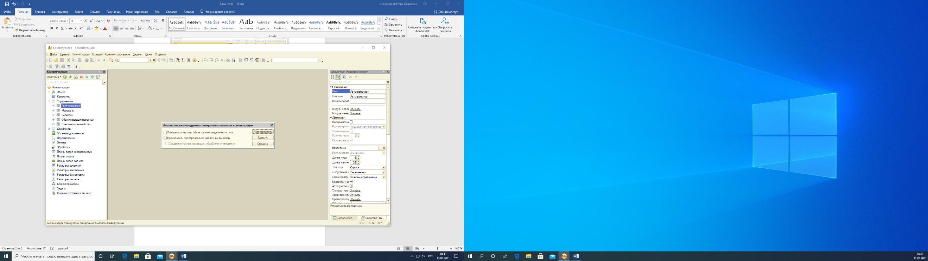

Рисунок 4 – Рефакторинг

|  |  |  |  |  |  |
| --- | --- | --- | --- | --- | --- |
| Номер теста | Наименование теста | Проверяемые атрибуты | Требуемый атрибут | Пример | Ожидаемый результат |
| 1 | Проверка маршрута автобуса | Маршрут | Символ # | #12 | Верно |
| 2 | Проверка маршрута автобуса | Маршрут | Символ # | 12# | Неверно |
| 3 | Проверка маршрута автобуса | Маршрут | Символ # | 12 | Неверно |

Таблица 1 – Проверка маршрута автобуса

|  |  |  |  |  |  |
| --- | --- | --- | --- | --- | --- |
| Номер теста | Наименование теста | Проверяемые атрибуты | Требуемый атрибут | Пример | Ожидаемый результат |
| 1 | Проверка пробега автотранспорта | Автотранспорт | Символ <,> | 1500.6 | Неверно |
| 2 | Проверка пробега автотранспорта | Автотранспорт | <,> | 1453;1 | Неверно |
| 3 | Проверка пробега автотранспорта | Автотранспорт | <,> | 9000,12 | Верно |

Таблица 2 – Проверка пробега автотранспорта